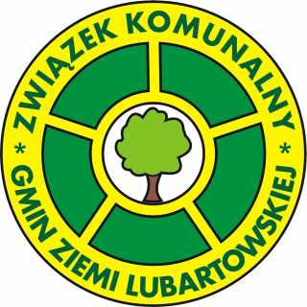
ODBIÓR ODPADÓW ROLNICZYCH
Informujemy, że Związek Komunalny Gmin Ziemi Lubartowskiej zamierza złożyć wniosek do Narodowego Funduszu Ochrony Środowiska i Gospodarki Wodnej o dofinansowanie zadania: „Usuwanie folii rolniczych i innych odpadów pochodzących z działalności rolniczej".
Zainteresowani oddaniem wskazanych odpadów rolniczych, takich jak
folie rolnicze, siatki i sznurek do owijania balotów, opakowania po nawozach i typu Big Bag
powinni złożyć Oświadczenie zawierające informacje o rodzajach i ilości posiadanych odpadów.
OŚWIADCZENIE (kliknij, aby pobrać):
Udzielona pomoc będzie stanowiła pomoc de minimis w rolnictwie*
Do Oświadczenia należy dołączyć formularz dotyczący korzystania z pomocy de minimis w rolnictwie
(kliknij, aby pobrać):
Miejsce składania oświadczeń: Urzędy Gmin Członkowskich Związku właściwe dla miejsca prowadzenia gospodarstwa rolnego, Biuro Związku Komunalnego Gmin Ziemi Lubartowskiej, ul. Rynek II 6, 21-100 Lubartów.
Termin składania oświadczeń: od 18 do 31 sierpnia 2021 r.

W ramach realizacji przedsięwzięcia nie są kwalifikowane koszty zbierania odpadów od rolników, którzy we własnym zakresie zobowiązani będą dostarczyć wyżej wymienione odpady pochodzące z produkcji rolniczej do miejsca wskazanego przez Związek. Dofinansowanie do 1 tony odpadów może wynieść do 500 zł. Realizacja zadania uzależniona jest od pozyskania dotacji. W ramach programu planowane jest zorganizowanie zbiórki odpadów rolniczych pochodzących wyłącznie z gospodarstw położonych na terenie Związku.
Wszelkie informacje oraz zasady naboru wniosków znajdą Państwo w Regulaminie udziału
w projekcie Usuwanie folii rolniczych i innych odpadów pochodzących z działalności rolniczej prowadzonej na terenie Związku Komunalnego Gmin Ziemi Lubartowskiej
(kliknij, aby pobrać):
* Udzielona pomoc będzie stanowiła pomoc de minimis w rolnictwie zgodnie z zasadami pomocy publicznej określonymi
w rozporządzeniu Komisji (UE) nr 1408/2013 z dnia 18 grudnia 2013 r. w sprawie stosowania art. 107 i 108 Traktatu
o funkcjonowaniu Unii Europejskiej do pomocy de minimis w sektorze rolnym (Dz. Urz. UE L 352 z dnia 24.12.2013, str. 9,
z późn. zm.: Dz. Urz. UE L I 51 z dnia z 22.02.2019, str. 1) lub rozporządzeniu Komisji (UE) nr 1407/2013 z dnia 18 grudnia 2013 r. w sprawie stosowania art. 107 i 108 Traktatu o funkcjonowaniu Unii Europejskiej do pomocy de minimis (Dz. Urz. UE L 352, 24.12.2013, str. 1).

